ÖĞRETİM YILI ……………… ORTAOKULU 8.SINIF FEN BİLİMLERİ DERSİ
1.DÖNEM 2.YAZILI SINAV SORULARI
Adı Soyadı : NOT:
Sınıfı: No:

Aşağıdaki çoktan seçmeli soruları okuyarak doğru olduğunu düşündüğünüz seçeneği yuvarlak
içine alınız.(20 X 5 puan = 100 puan)

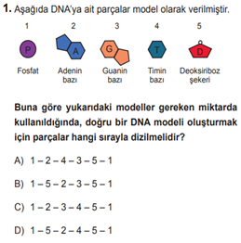

2.
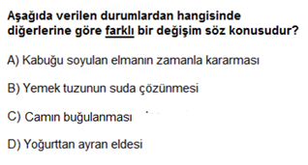
3.Aşağıdaki durumların hangisinde bir öğrenci bulunduğu yüzeye en büyük basıncı uygular?
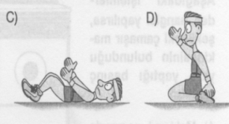

4.
Aşağıdaki çaprazlamalardan hangisinde genotip
çeşitlilik en fazla olur?

A) UU x uu B) Aa x aa
C) Kk x Kk D) SS x SS

5.
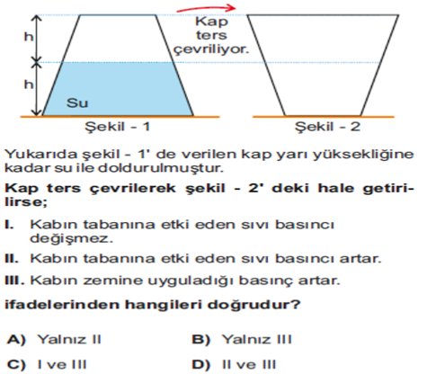

6.
.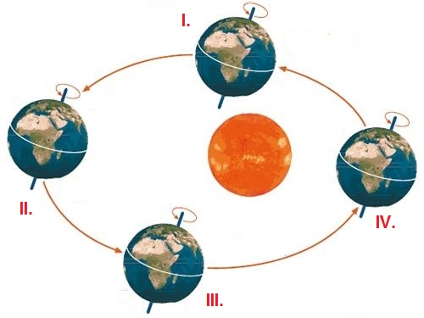
Yukarıdaki şemada Dünya’nın Güneş etrafındaki dönüşü verilmiştir.
Buna göre Kuzey Yarım Kürede numaralandırılmış konumlarda sırasıyla hangi mevsimler yaşanır?
A)KIŞ-İLKBAHAR-YAZ- SONBAHAR
B)YAZ-SONBAHAR-KIŞ-İLKBAHAR
C)SONBAHAR-YAZ-KIŞ-İLKBAHAR
D)İLKBAHAR-YAZ-SONBAHAR-KIŞ

7.
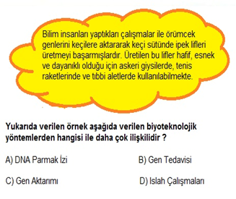

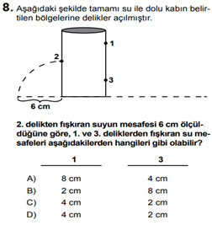

9.
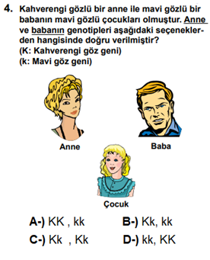

10.

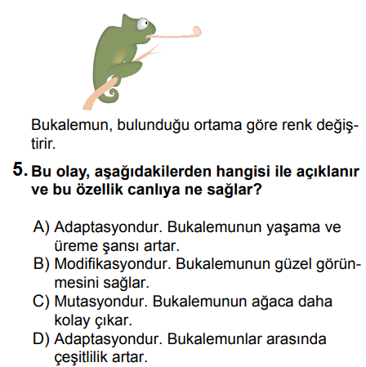

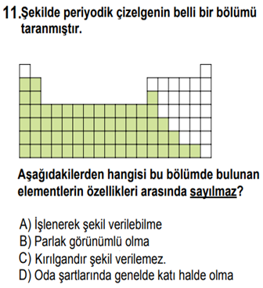

12.
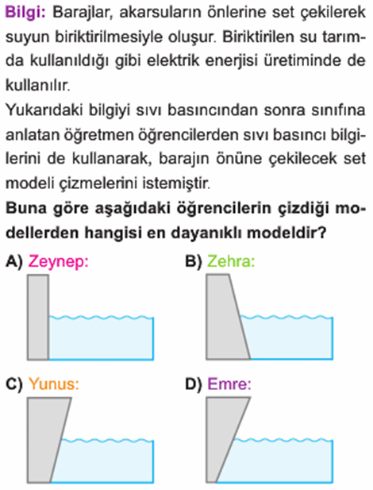

13
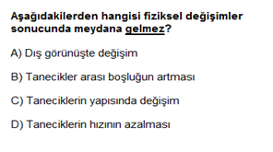

14.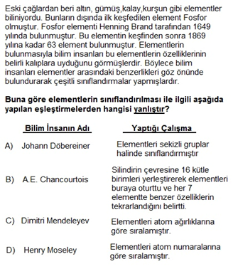

15.
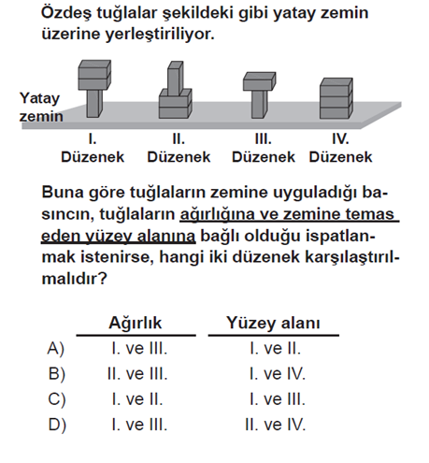

16.
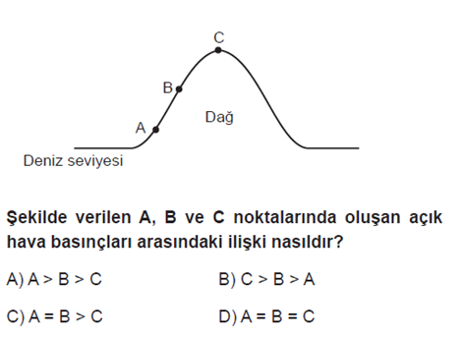

17.
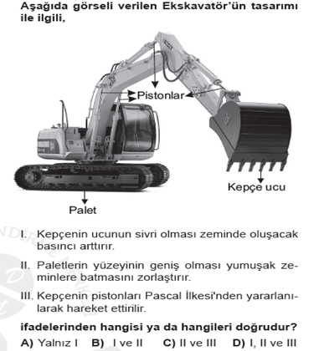
18.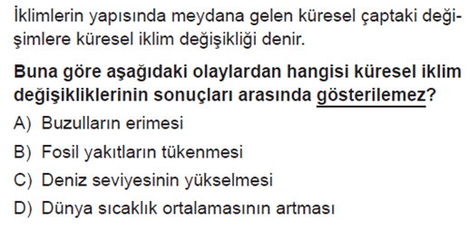
19.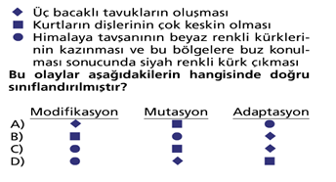

20.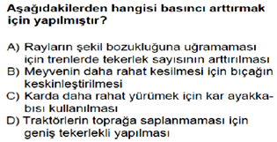

BAŞARILAR …………………….
SÜRE 40 DK Fen Bilimleri Öğretmeni

https://www.sorubak.com

